NÁVOD Č.3 JVD
samonatahovací mechanický strojek - návod na používání
Prvky číselníku
Minutová ručka
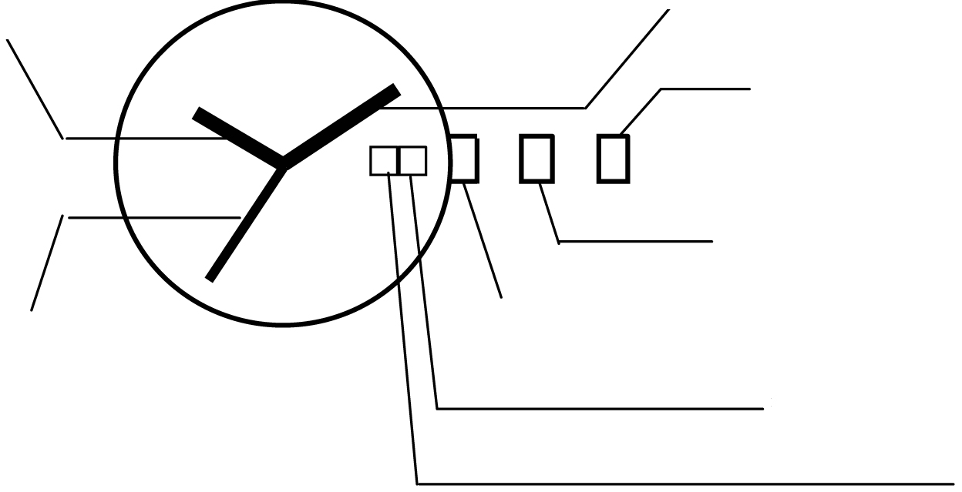
Hodinová ručka
Korunka v poloze 2

Korunka v poloze 1

Korunka v základní poloze
Vteřinová ručka
Datum: den v měsíci

Den v týdnu

Natahování strojku: Samonatahovací strojek lze natahovat také ručně: Pro ruční natažení otáčejte korunkou v základní pozici po směru hodinových ruček. Otočte 15-20 a po lehkém zatřesení se dají ručky do pohybu.
Nastavení času
Povytáhněte korunku to polohy 2.
Otáčením korunky nastavte hodinovou a minutovou ručku.
Zatlačte korunku zpět do základní polohy
Nastavení data a dne v týdnu
Povytáhněte korunku do polohy 1.
Otáčením korunky po směru hodinových ruček nastavte požadovaný den v týdnu.
Otáčením korunky proti směru hodinových ruček nastavte požadované datum (den v měsíci)

POZOR: datum ani den v týdnu nikdy nenastavujte v době mezi 21.00 a 04.00.
Odchylky časomíry
Všechny strojky v hodinkách JVD jsou seřízeny, zkontrolovány a testovány. I přesto, není u mechanických strojků možno zajistit absolutní přesnost chodu. Rozdíly se mohou objevit v závislosti na nositeli, podmínkách nošení, klimatických podmínkách. Odchylky přesnosti se objevují hlavně během prvních dvou měsíců používání. Odchylky se ustálí během druhého až třetího měsíce používání a hodinky začnou jít přesně. Pokud nejsou odchylky přesnosti výrazné, neměli by být hodinky seřizovány po dobu dvou měsíců od zakoupení.
Následující odchylky měření jsou běžné:
Odchylka přesnosti měření u | za den | za týden
Ruční natahování | -5 až 19 vteřin | -15 až 80 vteřin
Automatické natahování | -6 až 20 vteřin | -20 až 90 vteřin
Certifikovaný chronometr | -2 až 5 vteřin | -8 až 20 vteřin
Baterie (quartz) |  | -0,7 až 1.0 vteřin

Odchylky měření času, které jsou v tabulce jsou závislé na činitelích, které výrobce nemůže ovlivnit. Například výkyvy teploty, změny tlaku vzduchu, vibrace, nepravidelné natahování nebo znečištění
INSTRUCTION MANUAL NO.3 JVD
Self-winding mechanical clockwork – instruction manual
Components of the dial
Minute hand
Hour hand
Crown in position 2

Crown in position 1

Crown in initial position
Second hand
Date: day of month

Day of week

Winding the clockwork: You can wind the self-winding clockwork manually too: Turn crown in initial position clockwise for manual winding. Turn 15-20 times. Shake the watch slightly – the hands will start moving.
Time setting
1. Pull crown out to position 2.
2. Turn crown to advance hour and minute hands.
3. Return crown to initial position.
Date and day of week setting
1. Pull crown out to position 1.
2. Turn crown clockwise to set day of week.
3. Turn crown counterclockwise to set date (day of month).
ATTENTION: do not set date and day of week between 09:00 PM and 04:00 AM
Time measurement deviation
All clockworks in JVD watches are adjusted, checked and tested. Yet, it is impossible to ensure absolute accuracy. There can be variations dependent on the wearer, wearing and climate conditions. Accuracy deviations appear especially during the first two months of usage. Accuracy deviations settle during the second or the third month and the watch starts to run accurately. Unless the accuracy deviation is significant, the watch should not be adjusted in the first two months following the purchase.
Following accuracy deviations are common:
Accuracy deviation for | in a day | in a week
Manual winding | − 5 to19 seconds | − 15 to 80 seconds
Automatic winding | − 6 to 20 seconds | − 20 to 90 seconds
Certified chronometer | − 2 to 5 seconds | − 8 to 20 seconds
Battery (quartz) |  | − 0,7 to 1.0 seconds

Accuracy deviations in the table are dependent on factors that the manufacturer cannot influence like temperature fluctuations, changes in air pressure, vibrations, irregular winding or cluttering.
GEBRAUCHSANWEISUNG NO.3 JVD
automatisches mechanisches Uhrwerk – Gebrauchsanweisung
Das Zifferblatt
Minutenzeiger
Uhrzeiger
Krone in Position 2

Krone in Position 1

Krone in Basisposition
Sekundenzeiger
Datum: Tag des Monats

Wochentag

Das Uhrwerk aufziehen: Ein automatisches Uhrwerk können Sie auch manuell aufziehen: Drehen Sie die Krone in Basisposition im Uhrzeigersinn. Drehen Sie 15-20 Mal. Nachdem Sie mit der Uhr leicht geschüttelt haben, fangen die Zeiger an sich zu bewegen.
Zeiteinstellung
1. Ziehen Sie die Krone bis auf Position 2 heraus.
2. Drehen Sie die Krone, um den Uhrzeiger und den Minutenzeiger zu bewegen.
3. Drücken Sie die Krone wieder ein.
Einstellung des Datums und des Wochentages
1. Ziehen Sie die Krone bis auf Position 1 heraus.
2. Drehen Sie die Krone im Uhrzeigersinn, um den gewünschten Wochentag einzustellen.
3. Drehen Sie die Krone gegen den Uhrzeigersinn, um das Datum (den Tag des Monats) einzustellen.
ACHTUNG: Stellen sie weder das Datum noch den Wochentag in der Zeit zwischen 21:00 und 4:00 ein.
Genauigkeitsabweichung
Alle Uhrwerke in JVD-Uhren werden justiert, geprüft und getestet. Trotzdem kann bei mechanischen Uhrwerken keine absolute Laufgenauigkeit gewährleistet werden. Es kann Unterschiede je nach Träger, Trage- und klimatischen Bedingungen geben. Genauigkeitsabweichungen gibt es vor allem in den ersten zwei Monaten des Gebrauchs. Die Genauigkeitsabweichungen werden während des zweiten oder des dritten Monats des Gebrauchs stabilisiert. Die Uhr fängt an genau zu laufen. Wenn die Genauigkeitsabweichungen nicht auffällig sind, sollte die Uhr zwei Monate nach dem Kauf nicht justiert werden.
Folgende Genauigkeitsabweichungen sind normal:
Genauigkeitsabweichung bei | in einem Tag | in einer Woche
manuellem Aufziehen | − 5 bis 19 Sekunden | − 15 bis 80 Sekunden
automatischem Aufziehen | − 6 bis 20 Sekunden | − 20 bis 90 Sekunden
zertifiziertem Chronometer | − 2 bis 5 Sekunden | − 8 bis 20 Sekunden
Batterie (Quarz) |  | − 0,7 bis 1.0 Sekunden

Die Genauigkeitsabweichungen in der Tabelle hängen von Faktoren ab, die der Hersteller nicht beeinflussen kann: z.B. Temperaturschwankungen, Luftdruckänderungen, Vibrationen, unregelmäßiges Aufziehen, Verunreinigungen.

INSTRUKCJA Č.3
Instrukcja obsługi - samonakręcający mechanizm

Wskazówka minut
Wskazówka godzin
Koronka w pozycji 2

Koronka w pozycji 1

Koronka w pozycji wyjściowej
Wskazówka sekund
Data: dzień miesiąca

Dzień tygodnia

Nakręcanie zegarka:
Samonakręcający mechanizm zegarka można również nakręcać ręcznie. Aby nakręcić ręcznie należy w pozycji wyjściowej obrócić koronkę w kierunku ruchu wskazówek 15-20 razy. Po lekkim wstrząsie zegar zacznie chodzić i wskazówki ruszą.

Nastawianie czasu
- Nastawianie rozpoczyna się od wysunięcia koronki do pozycji 2.
- Następnie obracając koronką nastawia się wskazówki minutową i godzinową w położeniu odpowiadającym aktualnej godzinie.
- Nastawianie kończy wciśnięcie koronki do pozycji wyjściowej.

Nastawianie daty i dnia tygodnia
- Nastawianie rozpoczyna się od wysunięcia koronki do pozycji 1.
- Następnie obracając koronką w kierunku ruchu wskazówek zegara nastawia się odpowiedni dzień tygodnia.
- Z kolei obracając koronką w kierunku przeciwnym do ruchu wskazówek zegara nastawia się żądaną datę (dzień w miesiącu).
- Nastawianie kończy wciśnięcie koronki do pozycji wyjściowej.

UWAGA: daty ani dnia tygodnia nie należy nastawiać w okresie pomiędzy 21.00 a 04.00.

.

